Séjour Astronomie à Tauxigny de la classe de CM2
2 ème jour le 31 mars
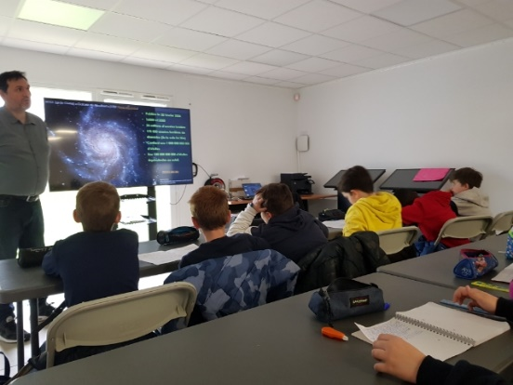
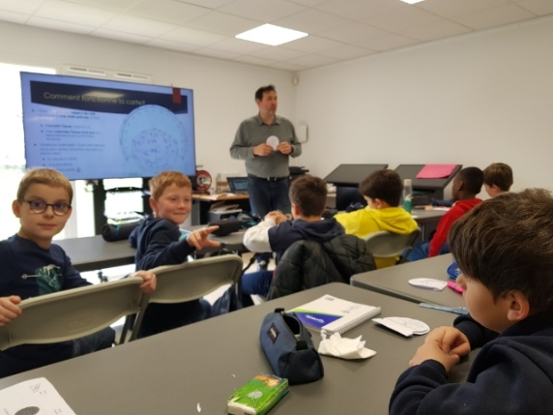
31/03 Atelier: Construction de la carte du ciel
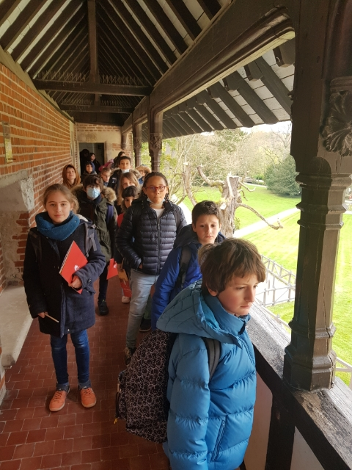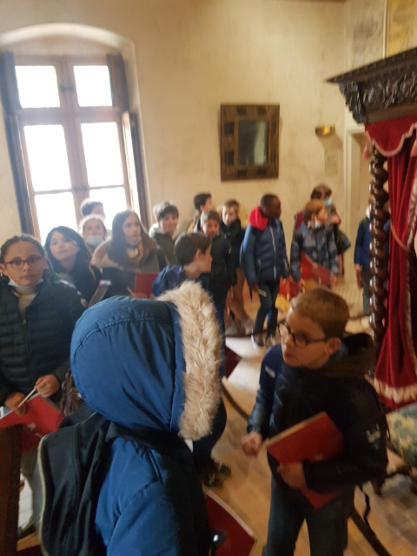
31/03 Visite du Clos Lucé : Léonard de Vinci et ses inventions
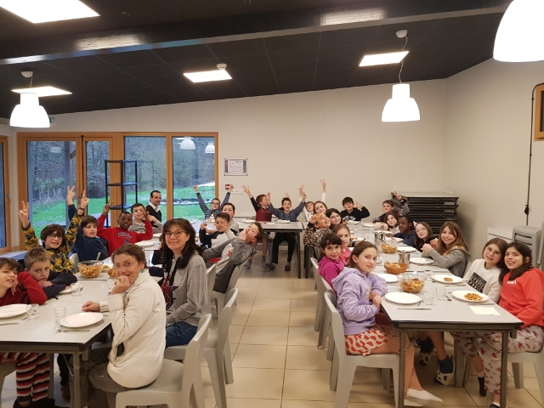
31/01 Repas du soir au moulin…

